仪器设备购置技术参数要求确认单
产品名称
办公家具

主要用途描述：
1、资质要求：2021年度江苏省省级、南京市市级以及区级党政机关、事业单位及团体组织家具协议供货（分包一）供应商。
2、质保15年且承诺免费维修校内原有家具。
3、报价包含运输、搬运（含上楼）、税金等一切所有费用。

参数要求：
1、办公桌（班台）
规格尺寸：600*800*760配附台和柜子，主材中密度板胡桃木贴皮，整体款型一致
材质及工艺要求：1、饰面：采用厚度≧0.8mm胡桃木木皮贴面，无节疤、腐朽、裂纹、 虫眼、夹皮、变色等缺陷，用于同一件产品的木皮颜色、纹纹理一致，木纹清晰；2、基材采用中密度板，甲醛释放量符合国家环保标准：甲醛释放量3.5mg/100g，含水率5.8%，密度0.8/cm3，符合国家:中密度纤维板(GB/T11718-2009）标准；3、封边：采用实木封边，封边厚度≧10mm。封边应严密、平整、不允许脱胶、表面有胶渍，倒棱、圆角、圆线应均匀一致，自装配拆装产品零件结合应牢固严密。4、油漆：采用无苯聚酯环保油漆，苯含量<0.01%。标准厚度为0.5mm，底着色，五底三面油漆工艺，清晰体现实木质感。5、五金配件：采用三节导轨、阻尼铰链、锁具，轨道在负重条件下，可连续滑动5万次不损坏，承重重量可达45公斤。铰链，能开合8-12万次无故障，无声响，使用寿命长。拉手款式新颖，手感好，耐用。使用寿命长。拉手款式新颖，手感好，耐用。6、胶水：环保白乳胶，不含甲醛。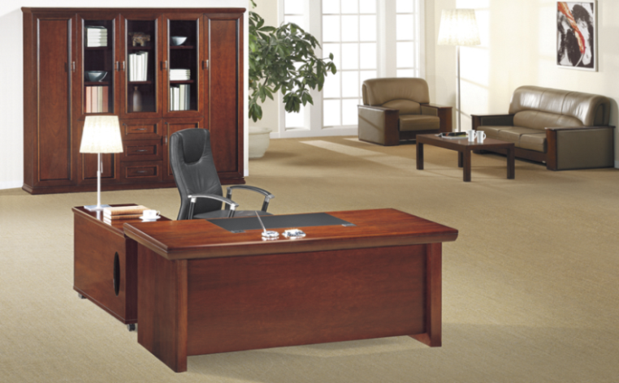

2、桌前椅
规格尺寸：中背
桌（班）前椅：1、面料：采用优质超细纤维增强PU皮革,厚度≥1.5mm，具有优异的耐磨、耐寒、透气、耐老化性能。颜色为黑色 ；2、椅架：采用优质橡胶木实木制作，背板采用优质15mm厚夹板，用一次热成型技术,牢固且使用寿命长；3、海绵：采用著名品牌高密度一次成型泡绵，密度43.2kg/m3，拉伸强度115.4kPa，伸长率163.7%，回弹率52%。厚实、弹性好，表面涂防止老化变形的保护膜，确保5年内不会出现弹不起现象；4、油漆：环保漆，苯含量<0.01%。有害物质释放量达到国际E1级环保标准；颜色班台颜色一致。
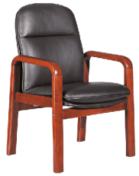

3、三人沙发
规格尺寸：2000*900*900
材质及工艺要求：1、面料：采用优质头层牛皮，牛皮厚度大于1.5mm，撕裂力87.6N，断裂伸长率57.6%。手感柔软、细腻、有韧性；富有弹性，颜色为黑色（可选）。2、海棉：采用一次成型海棉，坐垫海绵密度≥35 kg/m³，背海绵密度≥25 kg/m³。厚实、弹性好，表面涂防止老化变形的保护膜，确保5年内不会出现弹不起现象。3、弹簧为优质蛇形弹簧加橡皮绷带。4、框架：选用优质天然硬性实木，经专业干燥设备处理，含水率在10±1%，保证长时间使用不开裂、不变形。5、油漆：采用国优质环保油漆，苯含量<0.01%。五底三面油漆工艺，清晰体现实木质感。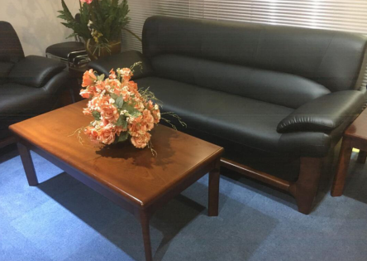

4、单人沙发
规格尺寸：1100*900*900
材质及工艺要求：沙发：1、面料：采用优质头层牛皮，牛皮厚度大于1.5mm，撕裂力87.6N，断裂伸长率57.6%。手感柔软、细腻、有韧性；富有弹性，颜色为黑色（可选）。2、海棉：采用一次成型海棉，坐垫海绵密度≥35 kg/m³，背海绵密度≥25 kg/m³。厚实、弹性好，表面涂防止老化变形的保护膜，确保5年内不会出现弹不起现象。3、弹簧为优质蛇形弹簧加橡皮绷带。4、框架：选用优质天然硬性实木，经专业干燥设备处理，含水率在10±1%，保证长时间使用不开裂、不变形。5、油漆：采用国优质环保油漆，苯含量<0.01%。五底三面油漆工艺，清晰体现实木质感。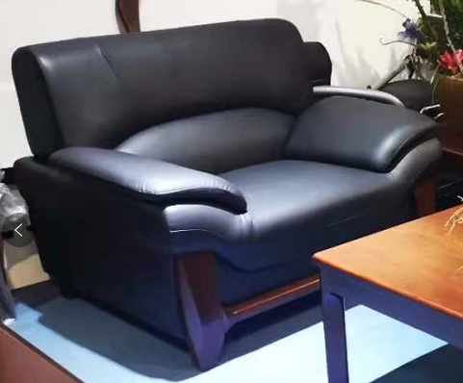

5、长茶几
规格尺寸：600*600单层
材质及工艺要求：1、面材：采用AAA级优质胡桃木皮，木皮厚度不小于0.6mm，无节疤、腐朽、裂纹、虫眼、夹皮，同一件产品木纹、颜色一致。2、基材：采用中密度板，甲醛释放量符合国家环保标准：甲醛释放量符合国家环保标准：甲醛释放量3.5mg/100g，含水率5.8%，密度0.8/cm3，符合国家:中密度纤维板(GB/T11718-2009）标准；3、几面四边采用实木封边；4、油漆：采用环保油漆，苯含量<0.01%。五底三面油漆工艺，清晰体现实木质感。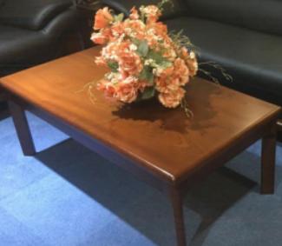

6、茶水柜
规格尺寸：W800*D400*H800
材质及工艺要求：1、饰面：采用厚度≧0.8mm美国胡桃木木皮贴面，无节疤、腐朽、裂纹、 虫眼、夹皮、变色等缺陷，用于同一件产品的木皮颜色、纹纹理一致，木纹清晰；2、基材采用中密度板，甲醛释放量符合国家环保标准：甲醛释放量3.5mg/100g，含水率5.8%，密度0.8/cm3，符合国家:中密度纤维板(GB/T11718-2009）标准；3、油漆：采用国际著名品牌无苯聚酯环保油漆，苯含量<0.01%。标准厚度为0.5mm，底着色色，五底三面油漆工艺，清晰体现实木质感。4、五金配件：采用著名品牌三节导轨、阻尼铰链、锁具，轨道在负重条件下，可连续滑动5万次不损坏，承重重量可达45公斤。铰链，能开合8-12万次无故障，无声响，使用寿命长。拉手款式新颖，手感好，耐用。使用寿命长。拉手款式新颖，手感好，耐用。5、胶水：环保白乳胶，不含甲醛。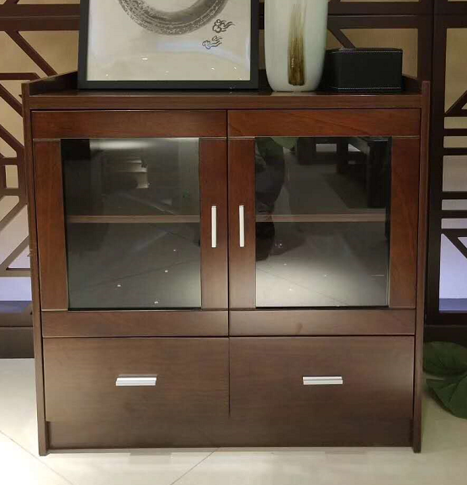

7、普通办公桌
规格尺寸：1400W*700D*760H
1、基材：采用E0级优质木纹三聚氰胺板，环保达到国家环保E0级检测标准
2、以2mm厚PVC封边条经进口自动封边机和进口环保热熔胶在高温下热熔封边，与板材熔为一体，黏结牢固可靠。
3.胶水：采用进口环保型白乳胶，甲醛释放量符合国家E0级标准。
4、五金连接件、导轨、铰链采用进口吸声性能好、承载力强。 5、锁具采用优质锁具，安全性高，开关可达2万次；门铰链采用优质金属镀镍钢阻尼缓冲铰链，能开合8-12万次，开关力度柔和，无明显声响，使用寿命长。台面及台面以上15公分为灰银钱,玻璃为条形玻璃,屏风以下部分为黑银线,小柜主机架键盘为灰银线. 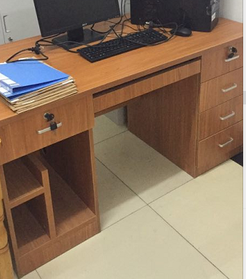

8、普通办公椅
规格尺寸：420W430D*830H
1、椅面：橡胶木实木指接板，实木含水率低于9%；
2、 结构：优质橡木实木框架，含水率低于9%
3、 油漆：采用无苯聚酯PU环保漆，甲醛等释放量达到国家标准GB/18581-2009标准；
4、 白粘胶：采用E1级环保白粘胶，环保标准达到国家GB/18583-2008标准；
5、 五金件：采用优质五金配件
